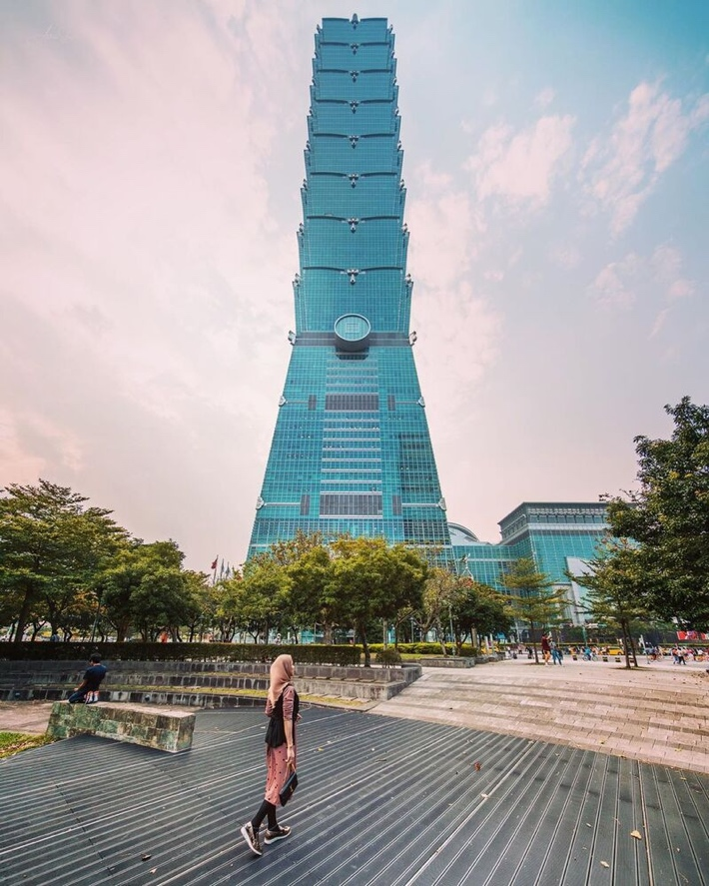
CHƯƠNG TRÌNH DU LỊCH ĐÀI LOAN
HÀNH TRÌNH NO SHOP
ĐÀI BẮC – ĐÀI TRUNG – CAO HÙNG

Thời gian: 5 ngày 4 đêm
Hàng không: Vietnam Airlines

ĐIỂM NỔI BẬT CỦA CHƯƠNG TRÌNH:
- CÔNG VIÊN DÃ LIỄU, PHỐ CỔ THẬP PHẦN
- TOÀ THÁP TAIPEI 101, PHỐ CỔ XA TRÌNH
- VÉ DU THUYỀN NHẬT NGUYỆT ĐÀM
- HÃNG HÀNG KHÔNG VIETNAM AIRLINES

LỊCH TRÌNH CHI TIẾT
NGÀY 1 | TP. HỒ CHÍ MINH – SÂN BAY ĐÀO VIÊN – ĐÀI BẮC | _/_/MB
Trưởng đoàn đón khách tại sân bay Tân Sơn Nhất để làm thủ tục chuyến bay
VN570 SGNTPE 1650 2110 đi Đài Loan. Đến sân bay Đào Viên, xe và HDV đón Quý khách về khách sạn nghỉ ngơi tại Đài Bắc.

NGÀY 2 | THÀNH PHỐ ĐÀI BẮC | B/L/D
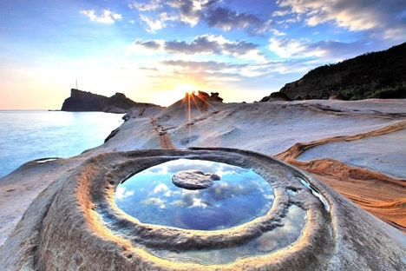
Sau ăn sáng, Quý khách khởi hành tham quan:
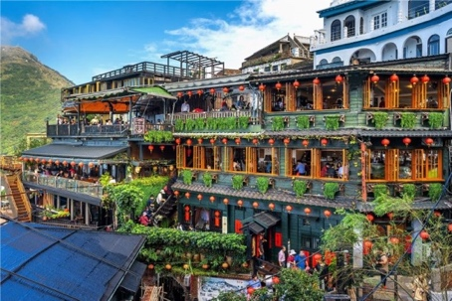
- Công viên địa chất Dã Liễu: Một trong những kỳ quan thiên nhiên nổi tiếng, nổi bật với hàng trăm tảng đá có hình thù kỳ lạ được hình thành từ quá trình phong hóa và xói mòn hàng triệu năm – từ Đầu Nữ Hoàng trứ danh, đến Đá Nấm, Đá Nến, Đá Gai… tất cả như những tác phẩm điêu khắc tự nhiên giữa biển trời xanh ngát..
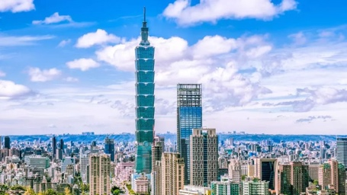
- Làng cổ Thập Phần: Shifen nơi mọi người thường đến để thả thiên đăng, với thiết kế đậm chất Trung Hoa có đèn lồng đỏ treo cao, các hàng ăn, trà quán khắp nơi. Ngoài những chiếc đèn lồng bán sẵn, Quý khách có thể mua giấy, tự thiết kế đèn lồng, ghi điều ước lên đó và thả lên trời (4 khách 1 đèn)
Đoàn dùng cơm trưa và tiếp tục tham quan:
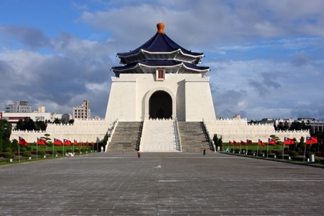
- Tòa Tháp Tapei 101: Niềm kiêu hãnh của Châu Á, được xây dựng vào năm 1999 và hoàn thành vào năm 2004. Taipei 101 được vinh dự nhận giải thưởng Tòa nhà chọc trời Emporis vào năm 2004 (không bao gồm chi phí lên Tháp).
- Nhà Tưởng niệm Tưởng Giới Thạch: Nhà Tưởng Niệm Trung Chính được xây dựng để tưởng nhớ ông Tưởng Giới Thạch, vị tổng thống đầu tiên của Trung Hoa Dân Quốc. Tòa nhà được xây dựng với mái ngói cong như cung điện Tử Cấm Thành ở Bắc Kinh, tường trắng gạch xanh cao 70m, bất kể du khách nhìn từ góc độ nào đều cảm nhận được sự hùng vĩ của ngôi nhà này.
Đoàn dùng bữa tối (Mỳ bò), sau đó đoàn tham quan và tự do mua sắm ở Chợ đêm tại Đài Bắc. Quý khách về lại khách sạn nghỉ đêm tại Đài Bắc.

NGÀY 3 | ĐÀI BẮC – ĐÀI TRUNG – NAM ĐẦU | B/L/D

Sau khi ăn sáng, Quý khách làm thủ tục trả phòng khởi hành đi Đài Trung, trên đường đi đoàn tham quan:
- Trải nghiệm làm món bánh Dứa nổi tiếng tại “Lâu đài Dứa Vàng”.
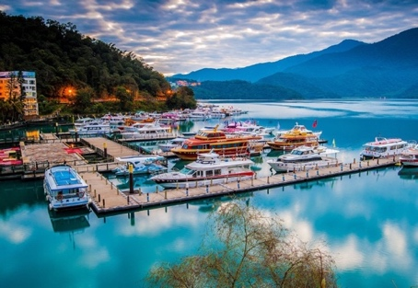
- Nhật Nguyệt Đàm: Hồ Nhật Nguyệt thuộc địa phận xã Yuchi huyện Nantou của miền Trung Đài Loan, là hồ nước tự nhiên lớn nhất vùng lãnh thổ này. Bốn bề hồ được bao bọc bởi núi non điệp trùng, đem lại cảnh đẹp hùng vĩ và mơ màng cho Nhật Nguyệt, từng là điểm nghỉ dưỡng ưng ý nhất của ông Tưởng Giới Thạch (bao gồm du thuyền).
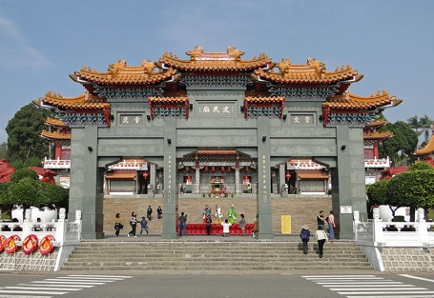
Đoàn dùng bữa trưa (Hấp nhiệt). Sau đó tiếp tục tham quan:
- Văn Võ Miếu: Được chia thành hai khu vực chính đó là Văn Miếu và Võ Miếu. Văn Miếu là nơi thờ Khổng Tử và hai vị học trò của ông là Mạnh Tử và Tuân Tử. Võ Miếu thờ Quan Công và vị tướng lĩnh yêu nước Nhạc Phi.
- Phố cổ Xa Trình: Checheng Old Street ở Nam Đầu, một con phố của sự hoài cổ, bình yên.
Quý khách dùng bữa tối sau đó về khách sạn tại Đài Trung nhận phòng nghỉ ngơi

NGÀY 4 | ĐÀI TRUNG – CAO HÙNG | B/L/_
Sau khi ăn sáng. Quý khách làm thủ tục trả phòng khởi hành đi Cao Hùng.
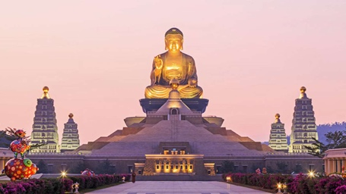
Trên đường đi, đoàn tham quan:
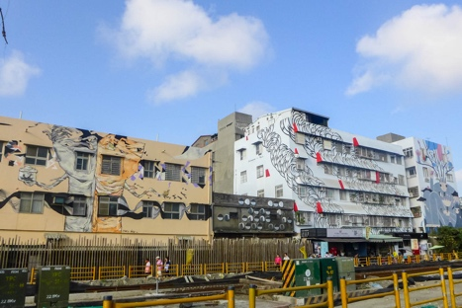
- Phật Quang Sơn Tự: Được xem là “Thủ đô Phật Giáo Đài Nam”, là thánh địa Phật Giáo cực kỳ nổi tiếng với lối kiến trúc vô cùng hùng vĩ. Tại đây Quý khách sẽ được chiêm ngưỡng bức tượng Phật Amitabha bằng vàng ca 120 m cùng với 480 bức tượng Phật đứng xung quanh.
Đoàn dùng cơm trưa. Sau đó, đoàn tiếp tục tham quan:
- Khu phố nghệ thuật Pier 2: Một điểm đến tuyệt vời cho những người yêu nghệ thuật và đam mê sáng tạo. Là nơi quy tụ những tâm hồn yêu cái đẹp, nổi bật với những nét vẽ mang đậm tính đương đại in dấu trên các khu nhà tại đây.
- Tự do tham quan, mua sắm tại “Hanshin Arena Kaohsiung”
Quý khách tự do mua sắm và thưởng thức ẩm thực buổi tối (tự túc) tại Chợ đêm Lục Hợp.
Đoàn về khách sạn Cao Hùng nhận phòng nghỉ ngơi.

NGÀY 5 | SÂN BAY CAO HÙNG – TP. HỒ CHÍ MINH | B/MB/_
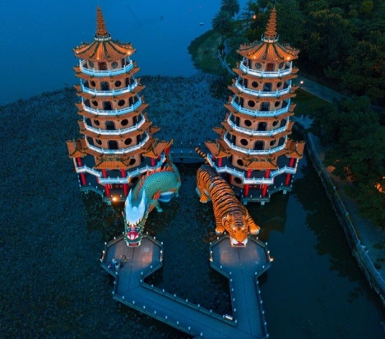
Sau khi ăn sáng, Quý khách làm thủ tục trả phòng và khởi hành tham quan:
- Tháp Long Hổ: Một phần của khu phức hợp các đền chùa và kiến trúc tín ngưỡng, được xây dựng nhằm tôn vinh văn hóa và các tín ngưỡng Phật giáo và Đạo giáo. Tháp Long Hổ bao gồm hai tòa tháp đối xứng: tháp Rồng và tháp Hổ, tượng trưng cho sự cân bằng giữa sức mạnh và may mắn.
- Đầm Liên Trì: Một trong những hồ nước nhân tạo lớn nhất Đài Loan. Cảnh quan của Đầm Liên Trì là sự kết hợp hài hòa giữa thiên nhiên và các kiến trúc tôn giáo.
Đoàn khởi hành ra sân bay, đáp chuyến bay VN583 KHHSGN 1300 – 1500 về TP.HCM. Kết thúc chương trình, chia tay và hẹn gặp lại.

Lưu ý: Chương trình tour sẽ thay đổi một số điểm tham quan sao cho phù hợp nhất tùy vào từng thời điểm nhằm đảm bảo tốt nhất cho khách hàng.

NGÀY KHỞI HÀNH | CHUYẾN BAY | GIÁ BÁN KHÁCH (VNĐ)
NGÀY KHỞI HÀNH | CHUYẾN BAY | Người lớn  (từ 11 tuổi) | Trẻ em  (từ 2 đến dưới 10 tuổi) | Trẻ em  (dưới 2 tuổi)
Tháng 06: 06  Tháng 07: 04, 18  Tháng 08: 08  Tháng 09: 05, 19  Tháng 10: 03, 17 | SÀI GÒN – ĐÀI BẮC  VN570 16:30 – 21:05  CAO HÙNG – SÀI GÒN  VN583 13:00 – 15:00 | 15.990.000 | 14.990.000 | 5.090.000
29/08/2026  (Lễ 02.09) |  | 18.990.000 | 17.990.000 | 5.990.000

GIÁ TOUR BAO GỒM
- Vé máy bay khứ hồi theo đoàn (Bao gồm hành lý ký gửi 1 kiện 23kg + 1 kiện 10kg xách tay).
- Thuế phi trường 2 nước, thuế an ninh; phụ phí xăng dầu.
- Visa quan hồng/ E-visa nhập cảnh Đài Loan theo đoàn (Đi và về theo đoàn).
- Xe ô tô chất lượng cao có máy lạnh đưa đón tham quan theo chương trình.
- Khách sạn 4* (2-3 khách /phòng)
- Các bữa ăn theo chương trình (trong đó bao gồm 1 bữa Hấp nhiệt và 1 bữa Mỳ bò)
- Phí tham quan theo chương trình
- Hướng dẫn viên và trưởng đoàn phục vụ đoàn.
- Bảo hiểm du lịch với mức bồi thường tối đa 30.000 USD.
- Quà tặng: Nón du lịch.

CHƯA BAO GỒM
- Phụ thu phòng đơn 4.000.000 VNĐ (dành cho khách yêu cầu ở phòng đơn).
- Nước uống (bia rượu trong bữa ăn), điện thoại, giặt ủi, hành lý quá cước theo quy định của hàng không, thuốc men, bệnh viện… và chi phí cá nhân của khách ngoài chương trình.
- TIP cho HDV địa phương và tài xế: 1.000.000vnd/ khách/ tour.
- Visa nhập cảnh Việt Nam đối với khách quốc tịch nước ngoài.

QUY ĐỊNH ĐĂNG KÝ VÀ THANH TOÁN
- Ngay sau khi đăng kí tour, cọc 50% tổng giá tour, phần còn lại vui lòng thanh toán trước 14 ngày khởi hành.
- Hủy tour sau khi đăng ký phí phạt 50% tiền cọc (+ phí visa nếu có).
- Hủy tour trước 14 ngày phí phạt = 50% tổng giá tour chương trình (+phí visa nếu có) (Tính theo ngày làm việc).
- Hủy tour trước 07 ngày phí phạt = 75% tổng giá tour chương trình (+phí visa nếu có) (Tính theo ngày làm việc).
- Sau thời gian trên phí phạt = 100% tổng giá trị chương trình (+phí visa nếu có) (Tính theo ngày làm việc).
- Việc huỷ bỏ chuyến đi phải được thông báo trực tiếp với Công ty hoặc qua fax, email, tin nhắn điện thoại và phải được Công ty xác nhận. Việc huỷ bỏ bằng điện thoại không được chấp nhận.
- Thời gian hủy tour được tính cho ngày làm việc, không tính thứ bảy, chủ nhật và các ngày Lễ Tết.
- Đối với những khách đã có visa hủy tour, Công ty sẽ giữ hộ chiếu 1 tháng (thời hạn hiệu lực của visa) hoặc đóng dấu hủy visa.
Trường hợp Quý khách bị từ chối không cấp visa:
- Chi phí không hoàn lại là 700.000 VND/khách. Áp dụng Quý khách book tour làm dạng visa Quan Hồng, nộp hồ sơ trước 14 ngày cho đến ngày tour khởi hành.
- Chi phí không hoàn lại là 2.500.000 VND/khách. Áp dụng Quý khách book làm dạng Visa dán.

QUY ĐỊNH VISA
Miễn VISA kể từ 01/09/2017 công dân mang hộ chiếu Việt Nam có visa hoặc thẻ cư trú các nước Anh, Mỹ, Canada, Schengen, Úc có thể đăng ký Visa Online nhập cảnh vào Đài Loan.
Lưu ý: Khách sử dụng visa ÚC phải còn hạn sử dụng, còn hiệu lực và phải có file điện tử đầy đủ thông tin.
HỒ SƠ CẦN THIẾT XIN VISA QUAN HỒNG:
- Bản scan hộ chiếu còn hạn trên 6 tháng (Nếu là hộ chiếu mẫu mới không có nơi sinh thì phải scan kèm phần bị chú nơi sinh hoặc scan kèm 2 mặt CCCD)
- Hình 4x6 nền trắng (phông nền trắng, chụp trong vòng 3 tháng gần nhất, không đeo kính, không trang điểm, thấy rõ tai, trán, chân mày)
- Phiếu thông tin xin visa (theo mẫu)
- Nếu là nhân viên công ty: Hợp đồng lao động, đơn xin nghỉ phép (trùng thời gian đi du lịch), bảo hiểm xã hội, sổ tiết kiệm tối thiểu 100.000.000/người, giấy tờ nhà đất, xe hơi (nếu có)
- Nếu là chủ doanh nghiệp: Giấy phép kinh doanh, sổ tiết kiệm tối thiểu 100.000.000/người, giấy tờ nhà đất, xe hơi (nếu có)
- Nếu là học sinh/ sinh viên: thẻ học sinh / sinh viên, giấy khai sinh (nếu dưới 18 tuổi), giấy ủy quyền (nếu dưới 18 tuổi và không đi cùng cha mẹ)
- Tùy vào hồ sơ, có thể khách sẽ được yêu cầu KÝ QUỸ: từ 100.000.000 VND/Khách.
- Lãnh sự quán có thể yêu cầu bổ sung thêm các giấy tờ khác.
Nếu khách đã đi qua Đài Loan, hoặc có người thân đang sống tại Đài Loan, vui lòng báo với
- người nhận tour để được tư vấn cụ thể hơn.

LƯU Ý
- “Hộ chiếu” Phải còn thời hạn sử dụng trên 6 tháng (Tính từ ngày khởi hành).
- Trước khi đăng ký tour du lịch xin Quý khách vui lòng đọc kỹ chương trình tour, điều khoản, giá tour bao gồm cũng như không bao gồm trong chương trình.
- Công Ty Du Lịch được miễn trừ trách nhiệm trong trường hợp khách tham gia tour bị từ chối hoặc không được phép xuất nhập cảnh vì lý do cá nhân, hoặc các vấn đề phát sinh từ việc tự xin visa nhập cảnh, việc sử dụng thẻ ABTC (APEC), hộ chiếu công vụ, ngoại giao khi đi tour, hoặc trong trường hợp hồ sơ xin visa của Quý khách bị từ chối, bị kéo dài bởi cơ quan có thẩm quyền.
- Quý khách cần hoàn thành nghĩa vụ nộp thuế để không ảnh hưởng đến việc xuất cảnh của Mình.
- Quý khách từ 70 tuổi trở lên cần đảm bảo được sức khỏe đủ để có thể tham gia hành trình tour, khuyến khích nên đi cùng người thân để cùng hổ trợ khi cần. Nếu Quý Khách có bệnh nền, thể trạng không tốt cần có giấy khám sức khỏe của Bác Sĩ để đảm bảo đủ sức khỏe đi du lịch nước ngoài.
- Do tính chất là đoàn ghép khách lẻ, công ty sẽ nhận đủ số lượng khách tối thiểu 10 khách người lớn và đảm bảo đoàn sẽ khởi hành đúng lịch trình. Trong trường hợp đoàn không đủ khách, công ty có trách nhiệm thông báo cho Quý khách trước ngày khởi hành 07 ngày và sẽ thỏa thuận lại ngày khởi hành khác, hoặc hoàn trả toàn bộ số tiền mà Quý khách đã thanh toán.
- Do các chuyến bay phụ thuộc vào các hãng Hàng Không nên trong một số trường hợp giờ bay có thể thay đổi mà không được thông báo trước.
- Tour thuần túy du lịch, Quý khách đăng ký tour vui lòng theo đoàn đi và về đúng ngày kết thúc tour và không được tách đoàn.
- Nếu Quý khách là Việt Kiều hoặc khách Nước Ngoài và visa Việt Nam ghi trong hộ chiếu là loại visa nhập cảnh 1 lần. Quý khách tự làm visa tái xuất nhập vào Việt Nam theo link https://evisa.xuatnhapcanh.gov.vn/web/guest/khai-thi-thuc-dien-tu/cap-thi-thuc-dien-tu
- Nếu khách là Việt Kiều hoặc Nước Ngoài có visa Việt Nam rời phải mang theo lúc đi tour.
- Quý khách mang 2 Quốc tịch hoặc Travel document (chưa nhập quốc tịch) vui lòng thông báo với nhân viên bán tour ngay thời điểm đăng ký tour và nộp bản gốc kèm các giấy tờ có liên quan (nếu có).
- Quý khách chỉ mang thẻ xanh (thẻ tạm trú tại nước ngoài) và không còn hộ chiếu VN còn hiệu lực thì không đăng ký du lịch sang nước thứ ba được.
- Quý khách mang thai xin vui lòng báo cho nhân viên bán tour ngay tại thời điểm đăng ký để được tư vấn thêm thông tin. Lưu ý phải có ý kiến của bác sĩ trước khi đi tour. Không nhận khách mang thai từ 5 tháng trở lên vì lí do an toàn cho khách.
- Quý khách dưới 18 tuổi phải có Bố Mẹ hoặc người nhà trên 18 tuổi đi cùng. Trường hợp đi với người nhà hoặc đi một mình phải có giấy ủy quyền được chính quyền địa phương xác nhận (Do Bố Mẹ ủy quyền dắt đi tour).
- Tùy vào tình hình thực tế, thứ tự các điểm tham quan trong chương trình có thể thay đổi nhưng vẫn đảm bảo đầy đủ các điểm tham quan như lúc đầu.
- Công ty Du Lịch được miễn trừ trách nhiệm trong trường hợp xảy ra thiên tai, động đất, hạn hán, biểu tình, đình công, dịch bệnh, trục trặc kỹ thuật máy bay,…dẫn đến dời, hủy, hoãn chuyến bay được thì công ty sẽ giữ quyền thay đổi lộ trình bất cứ lúc nào vì sự thuận tiện, an toàn cho khách hàng và sẽ không chịu trách nhiệm bồi thường những thiệt hại phát sinh.
- Visa du lịch này là loại đặc biệt nên khi đến Sân bay Đài Loan, Trưởng đoàn sẽ thu và giữ hộ “hộ chiếu” của Quý khách trong suốt quá trình tour để trình cục du lịch Đài Loan (khi cần)
- ***Trong trường hợp chương trình du lịch bị hủy bỏ hoặc thay đổi lịch trình do các nguyên nhân bất khả kháng như thiên tai (hạn hán, hỏa hoạn, lũ lụt, thời tiết, dịch bệnh…), sự cố an ninh (khủng bố, biểu tình, chiến tranh…), sự cố hàng không (hoãn, dời, hủy chuyến) hay các thay đổi của phương tiện vận chuyển công cộng và các sự kiện bất khả kháng khác theo quy định pháp luật,… Công ty có quyền thay đổi lộ trình bất cứ lúc nào vì sự an toàn và thuận tiện của khách hàng, sẽ xem xét để hoàn trả chi phí không tham quan cho khách trong điều kiện có thể (sau khi đã trừ lại các dịch vụ đã thực hiện và không chịu trách nhiệm bồi thường thêm bất kỳ chi phí nào khác), đồng thời công ty sẽ không chịu trách nhiệm bồi thường những thiệt hại phát sinh cũng như không chịu bất kì trách nhiệm pháp lý nào. Tuy nhiên, Công ty sẽ cố gắng tối đa để giúp đỡ quý khách nhằm giảm thiểu các tổn thất gây ra vì lý do bất khả kháng.

**Trong những trường hợp khách quan như : khủng bố, thiên tai…hoặc do có sự cố, có sự thay đổi lịch trình của các phương tiện vận chuyển công cộng như : máy bay, tàu hỏa…thì Công ty sẽ giữ quyền thay đổi lộ trình bất cứ lúc nào vì sự thuận tiện, an toàn cho khách hàng và sẽ không chịu trách nhiệm bồi thường những thiệt hại phát sinh**.

RẤT HÂN HẠNH ĐƯỢC PHỤC VỤ QUÝ KHÁCH !

